
Cycle secondaire
(9e à 12e année)
Documentation pour la leçon 1
Les balados et la cybersécurité
Qu’est-ce qu’un balado?
Un balado est ________________________ offert sur Internet à des fins de téléchargement vers un ordinateur ou un appareil mobile, généralement disponible sous forme de série, dont de nouveaux segments peuvent être reçus automatiquement par les abonnés.
La baladodiffusion est un excellent moyen pour les gens de tout âge d’écouter des histoires, ________________, _____________________, et de trouver réponse à bon nombre de questions brûlantes. Sa popularité augmente et il existe un balado sur à peu près tous les sujets.

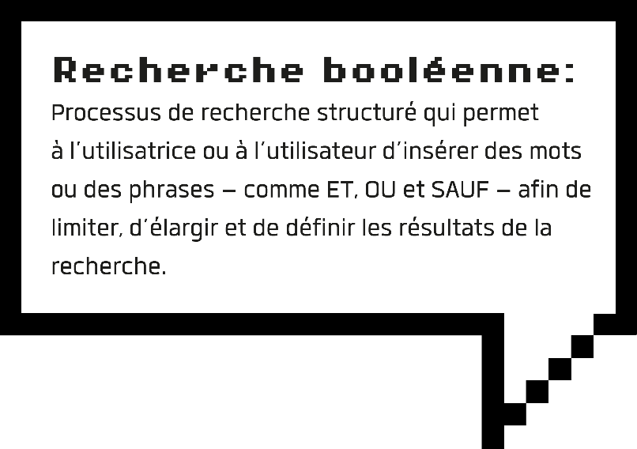
Principaux opérateurs de moteur de recherche
Exemples d’opérateurs | Description
« » | Les mots entre guillemets seront traités comme des expressions (c.-à-d. que les résultats ne comprendront que les pages contenant « chien faisant le moonwalk », les pages qui ne contiennent que les mots « chien », « faisant » ou « moonwalk » seront exclues des résultats).
ET | Seules les pages comprenant tous les mots clés seront incluses dans la recherche (c.-à-d. seulement les pages où l’on retrouve à la fois les termes « moonwalk » ET « tour de chien »).
OU | Permet aux utilisateurs d’élargir leurs critères de recherche pour éviter d’exclure des résultats pertinents (p. ex., « moonwalk » ET « chien » OU « chat » ET « tour »).
SITE | Limite la recherche à des sites Web précis (par exemple, site:youtube.com « moonwalk » ET « chien » ET « tour »)
Essaie et vois ce que tu trouveras!
Exemples de requêtes de recherche | Résultats du moteur de recherche
Chien faisant le moonwalk | 1 090 000
« Chien faisant le moonwalk »
« Moonwalk » ET « tour de chien »
« Moonwalk » ET « chien » OU « chat » ET « tour »
Site:youtube.com « moonwalk » ET « chien » ET « tour »
Découper le long de la ligne pointillée
- - - - - - - - - - - - - - - - - - - - - - - - - - - - - - - - - - - - - - - - - - - - - - - - - - - - -- -
BILLET DE SORTIE
À l’aide d’un moteur de recherche, tel que Google, ou d’un site d’hébergement de balados, tel que https://podcasts.google.com/?hl=fr-CA, utilise des opérateurs pour trouver trois (3) balados qui concernent différents sujets de la cybersécurité. Ensuite, mets une étoile à côté du balado que tu trouves le plus intéressant.
- __________________________________________________________________
- __________________________________________________________________
- __________________________________________________________________

